
OBRA: SERVIÇOS DE REESTRUTURAÇÃO DA COPA DO 4º ANDAR LADO OESTE DO ED. ANEXO I CONTRATADA: CONSTRUTORA MENDES CARNEIRO EIRELLI CONTRATANTE: TRIBUNAL REGIONAL DO TRABALHO DA 7ª REGIÃO
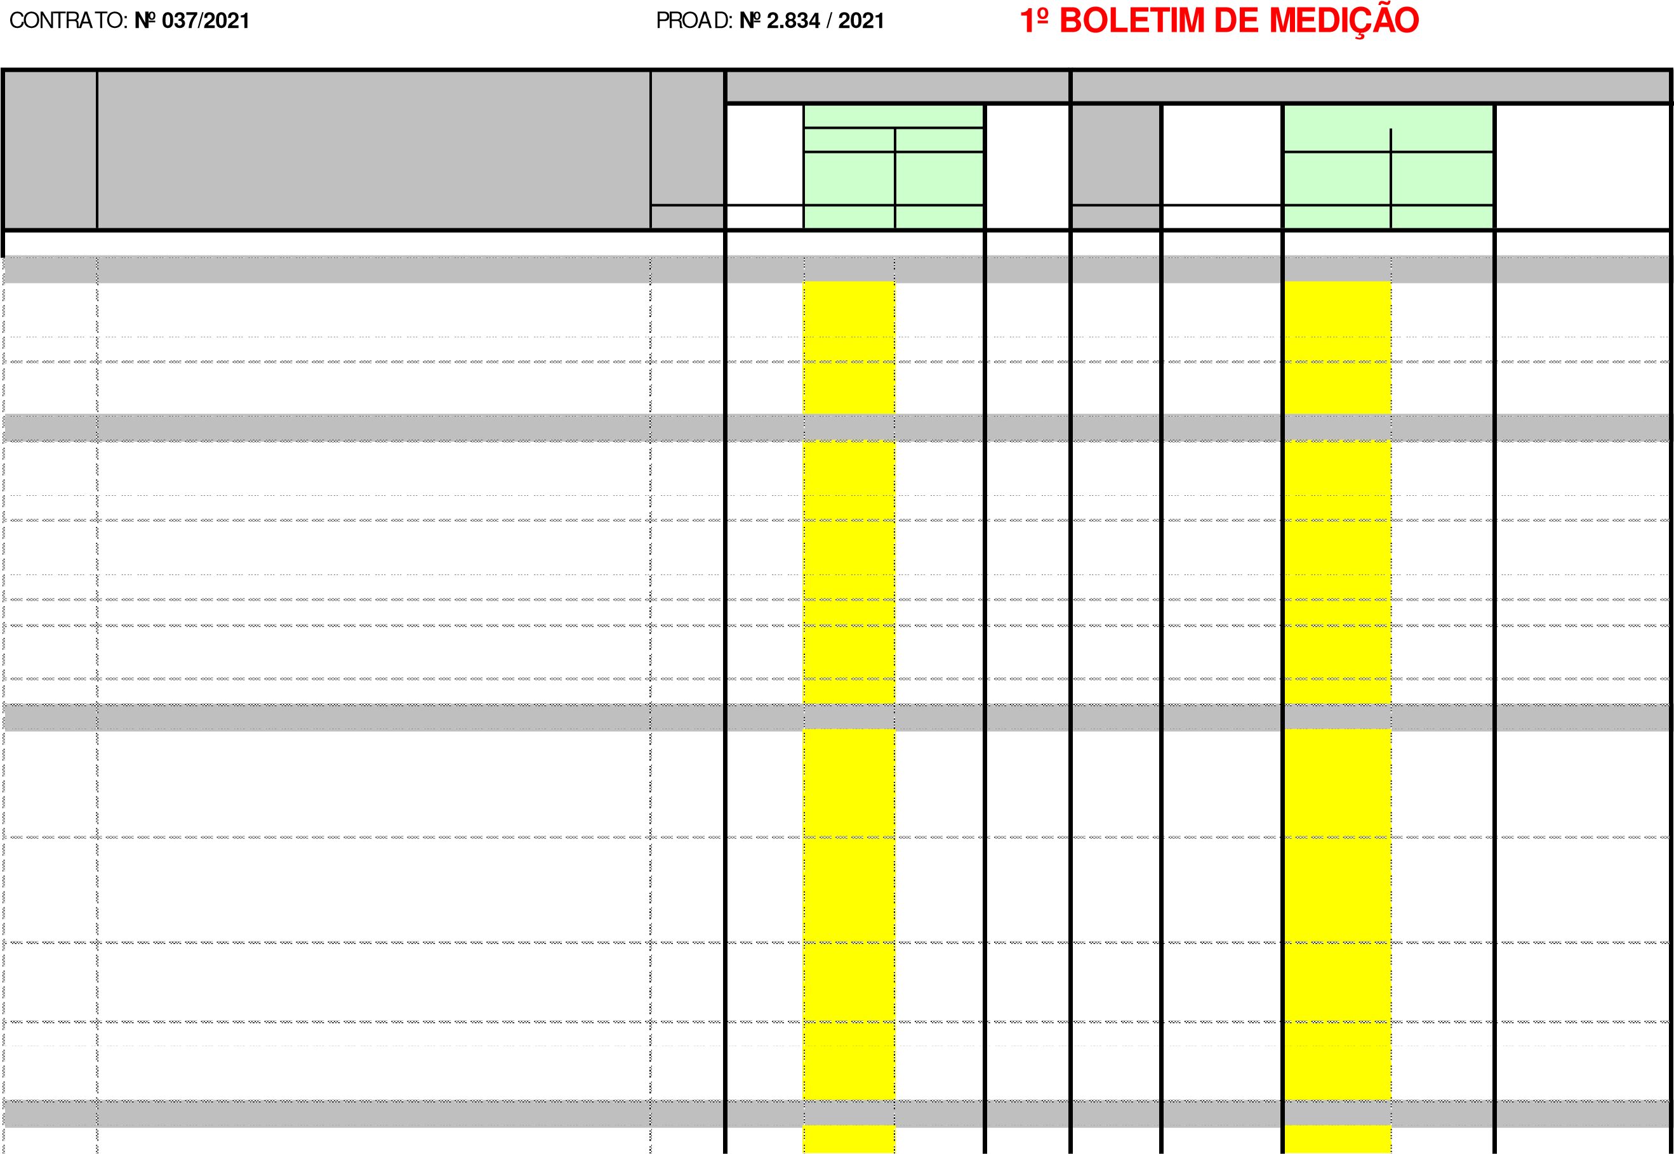

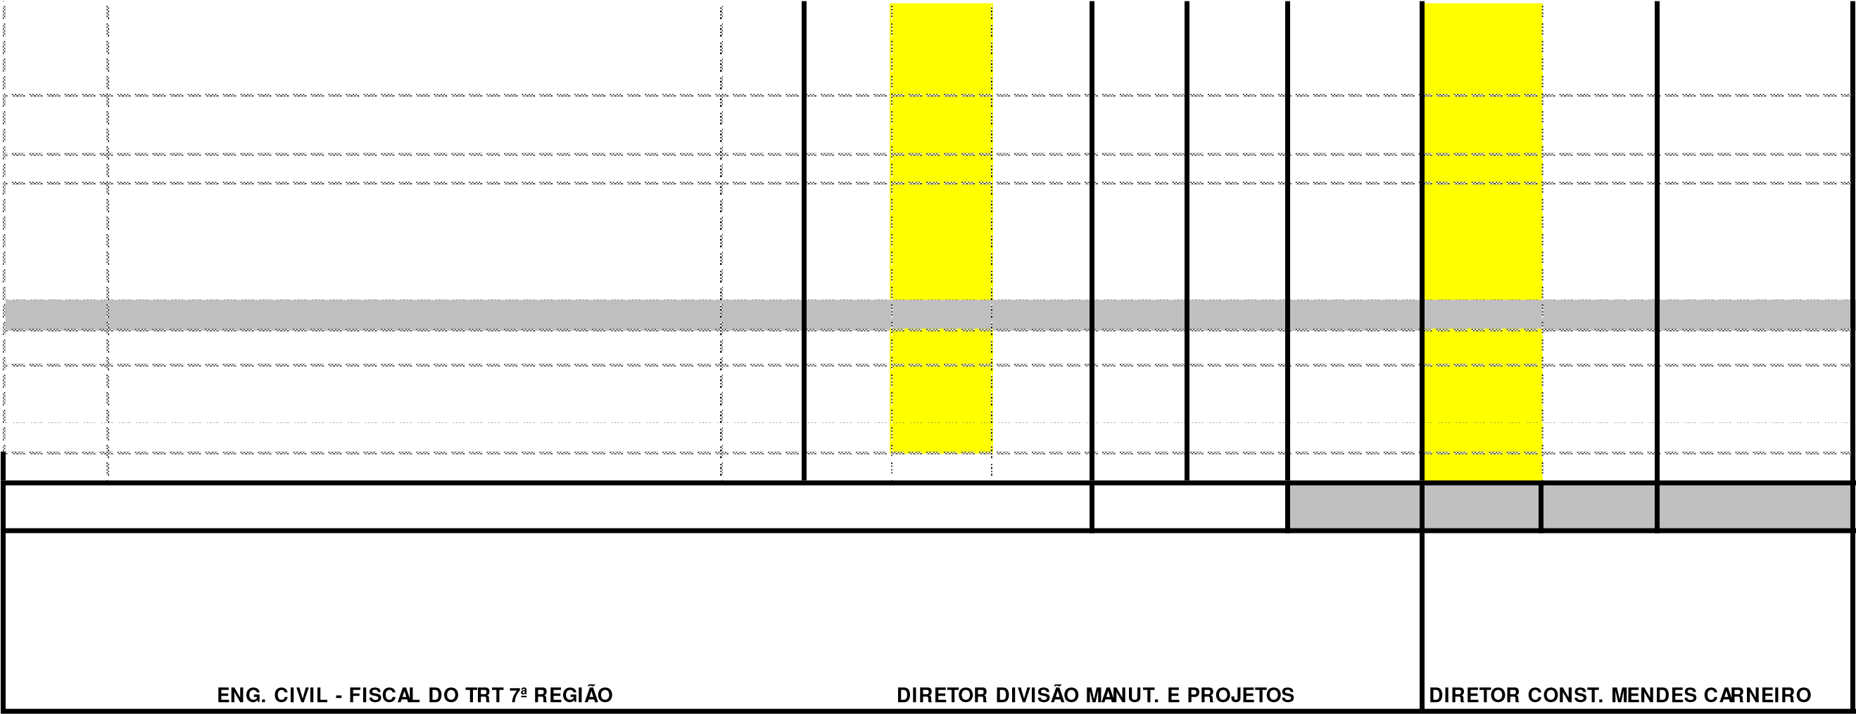
CONTRATADA:
__________________________________ ____________________________________ ___________________________________
PAULO BRASILEIRO PIRES FREIRE GUSTAVO DANIEL GESTEIRA MONTEIRO RAFAEL R. MOREIRA MENDES CARNEIRO

